**Universitatea “Lucian Blaga” Sibiu**

**Facultatea de Inginerie**

**Specializarea ISM**

Chat cu istoric si useri

Tema 4

***Student:*** Albeanu Felix - Alexandru

***Semigrupa:*** 224/1

***Sesiunea:*** Iunie 2023

***Cuprins:***

**Capitol 1:** Obiectivele lucrarii

**Capitol 2:** Structura aplicatiei

**Capitol 3:** Structura bazei de date

**Capitol 4**: Descriere module și exemple de cod

* 1. parte publica

**b.**parte privata

**Capitol 5:** Bibliografie

**Capitol 1**: Obiectivele lucrarii.

Aceasta lucrare are ca si obiectiv dezvoltarea unei aplicatii web de tip chat in care datele utilizatorilor si istoricul conversatiilor sunt stocate intr-o baza de date.

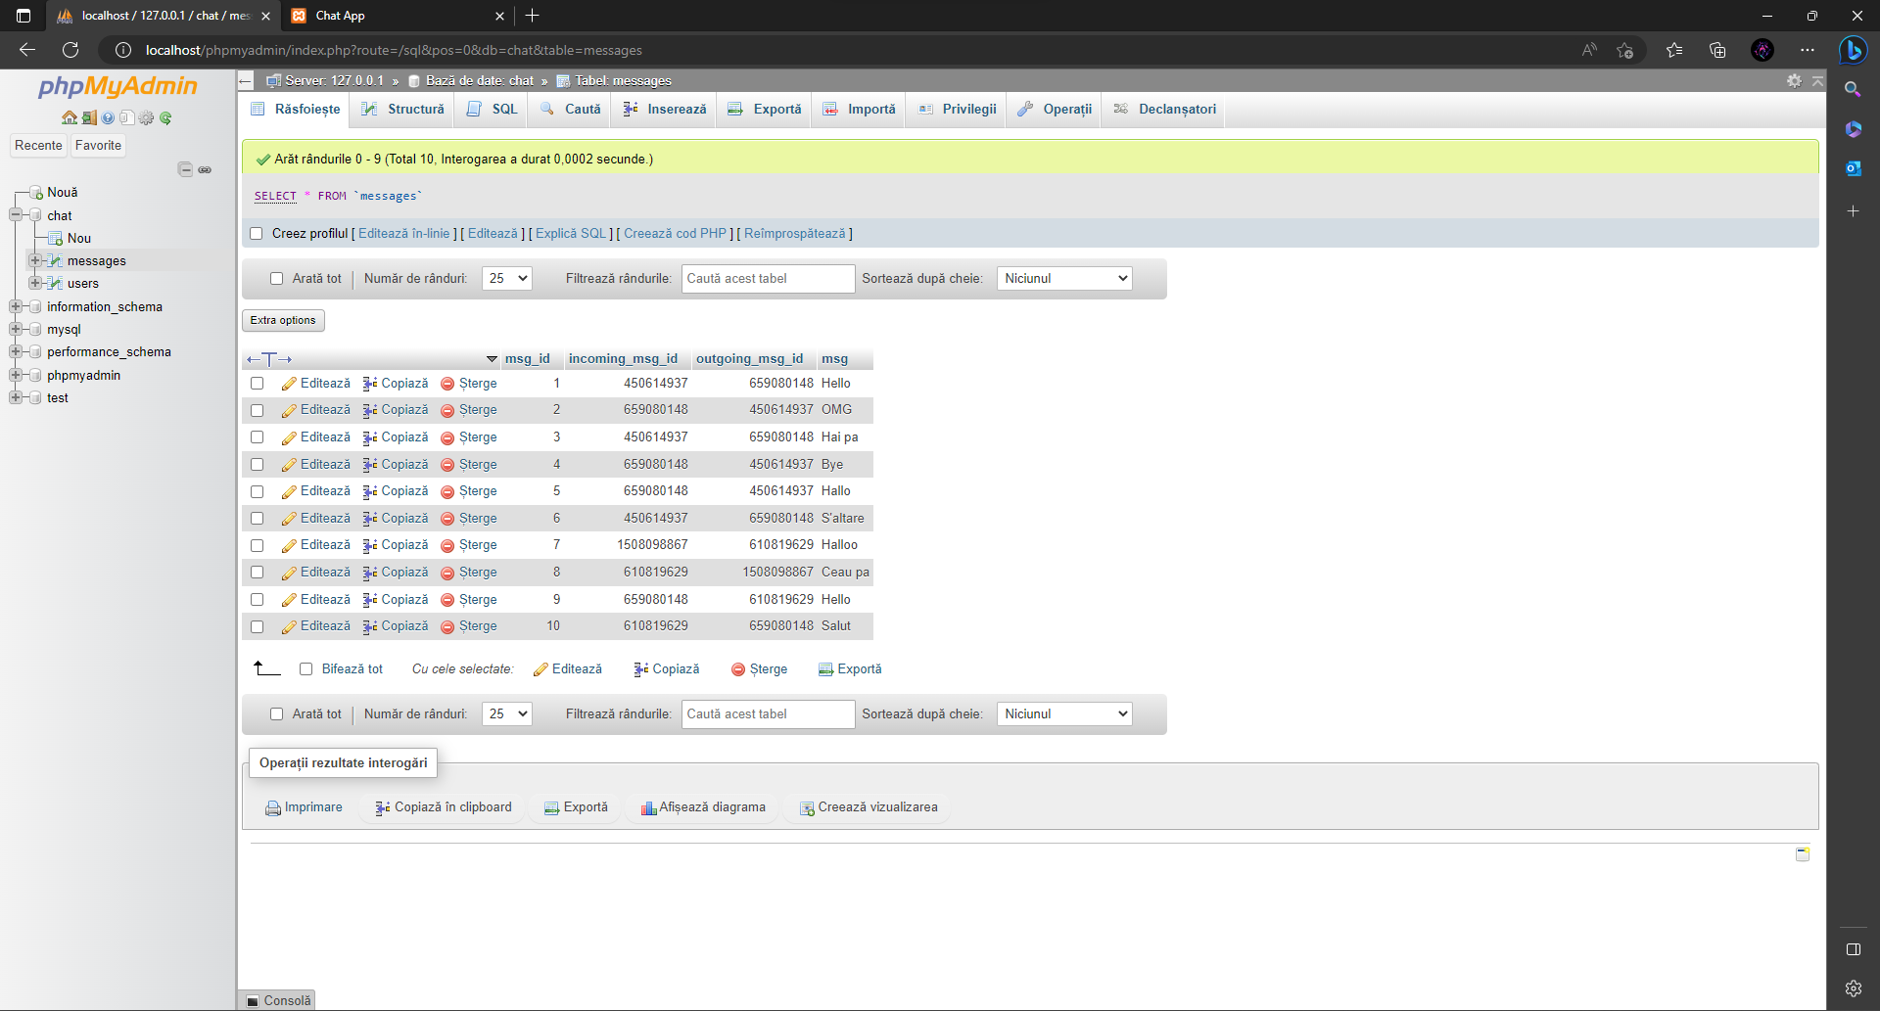

Odata inregistrat si conectat in aplicatie, ai acces la lista completa de utilizatori, poti vizualista statusul fiecaruia, ai posibilitatea de a cauta un user specific din lista dupa nume si/sau prenume si obiectivul principal, poti trimite sau primi mesaje text.

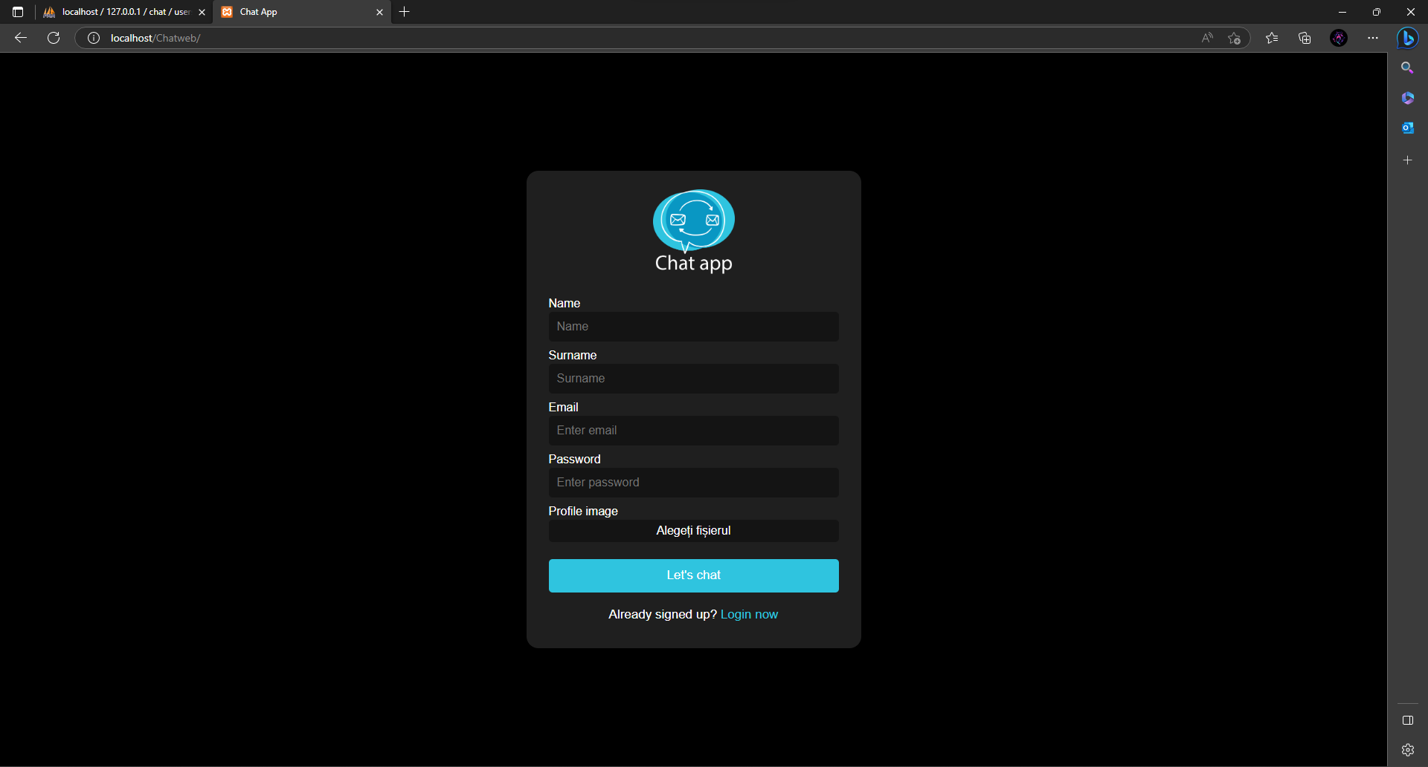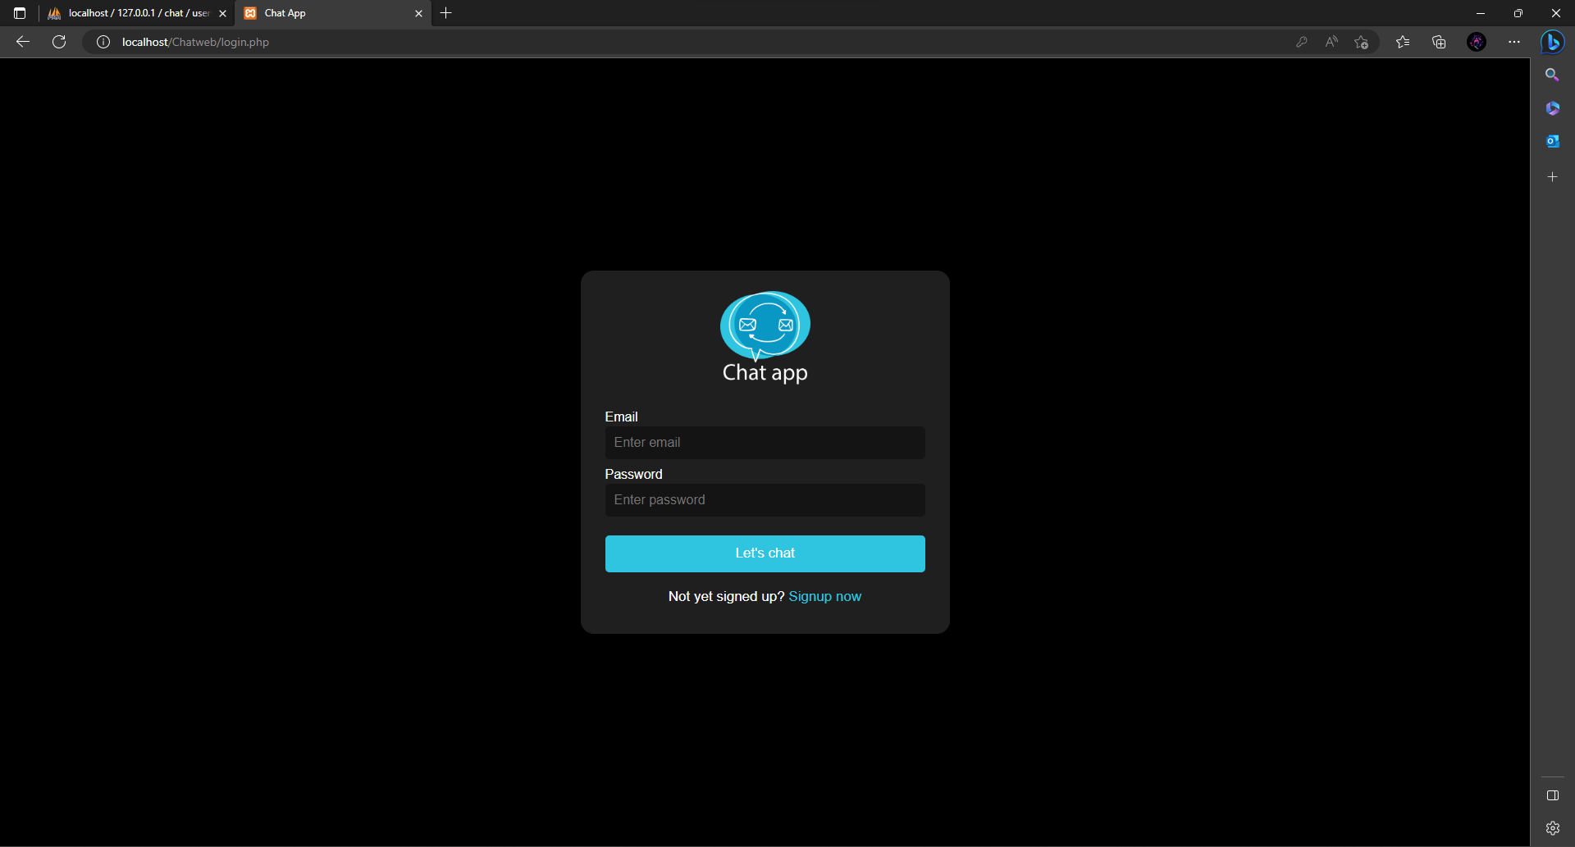

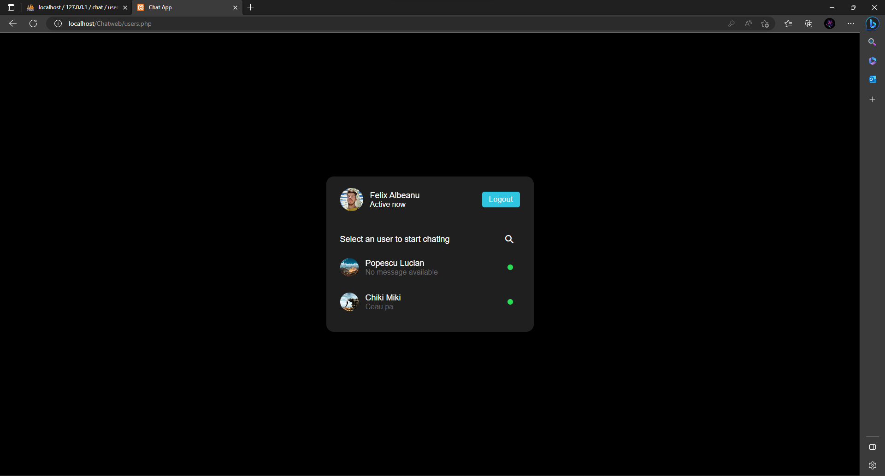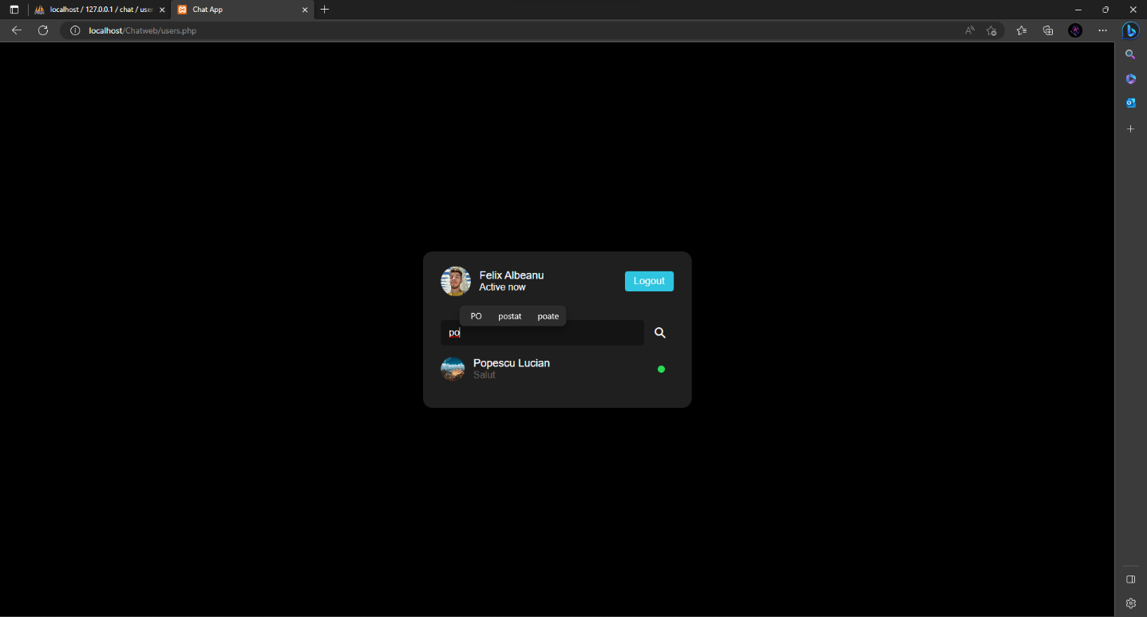

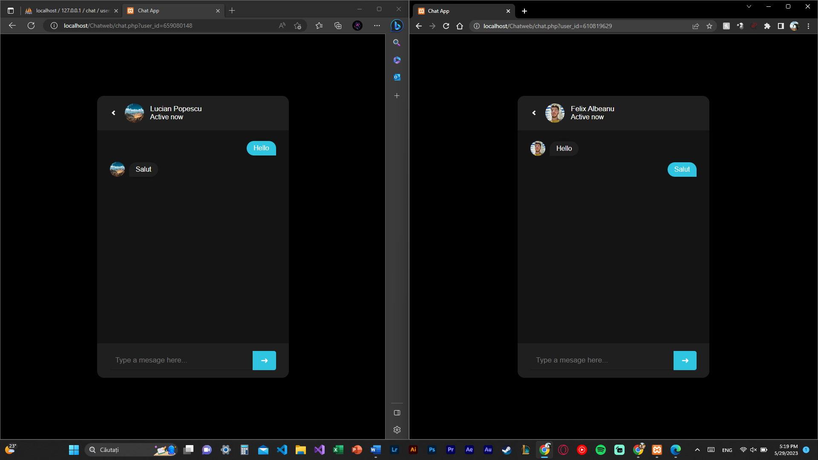

**Capitol 2:** Structura aplicatiei

Aplicatia este formata din pagina principala ce reprezinta fereastra de signup. Odata completat formularul CORECT (aplicatia se asigura ca folosesti o adresa de mail unica si valida, ai incarcat o imagine cu extensiile .png, .jpg, .jpeg si ai completat toate campurile)...

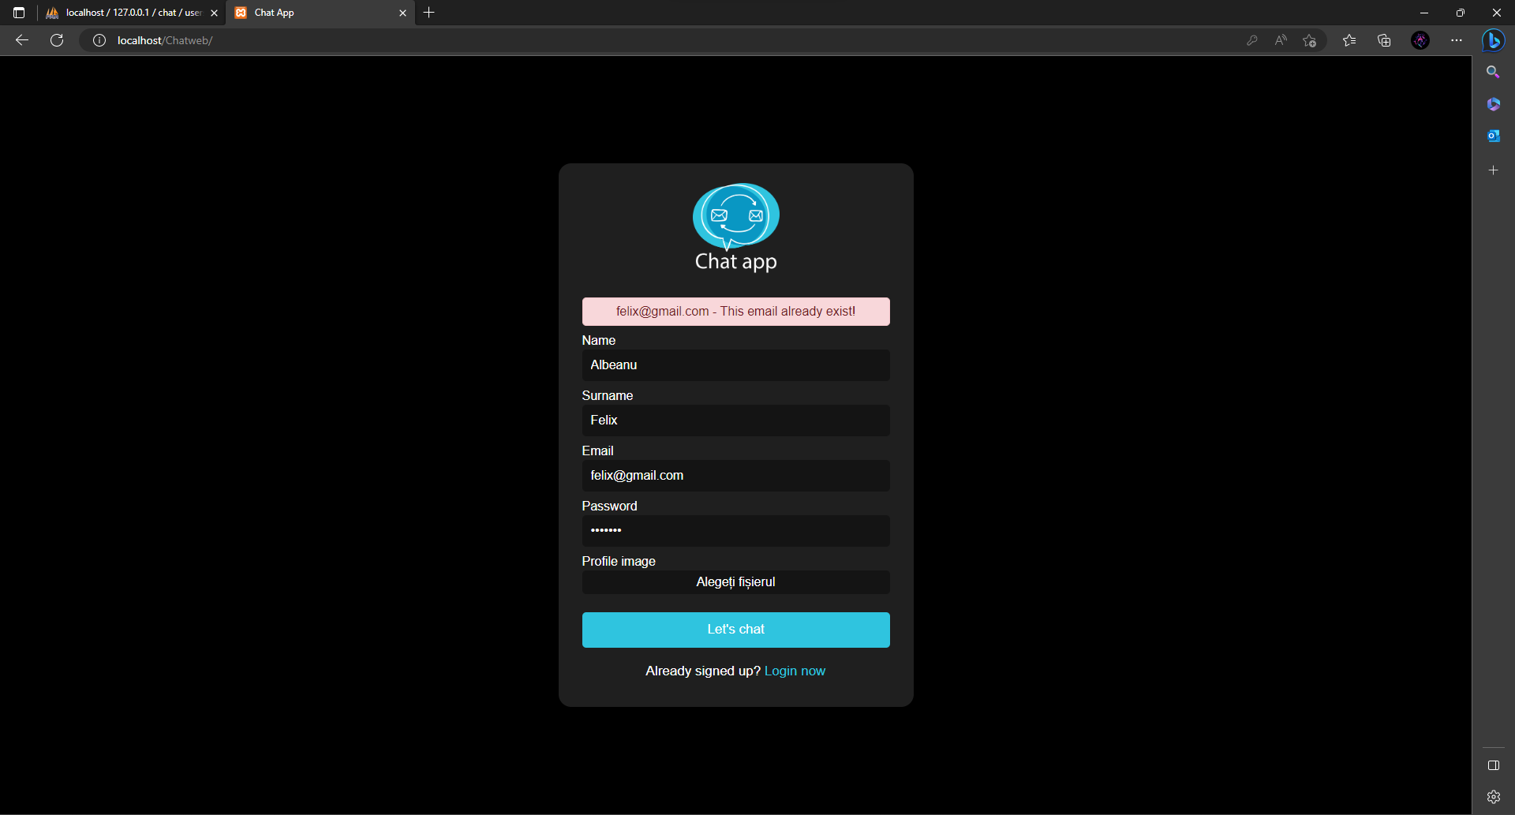 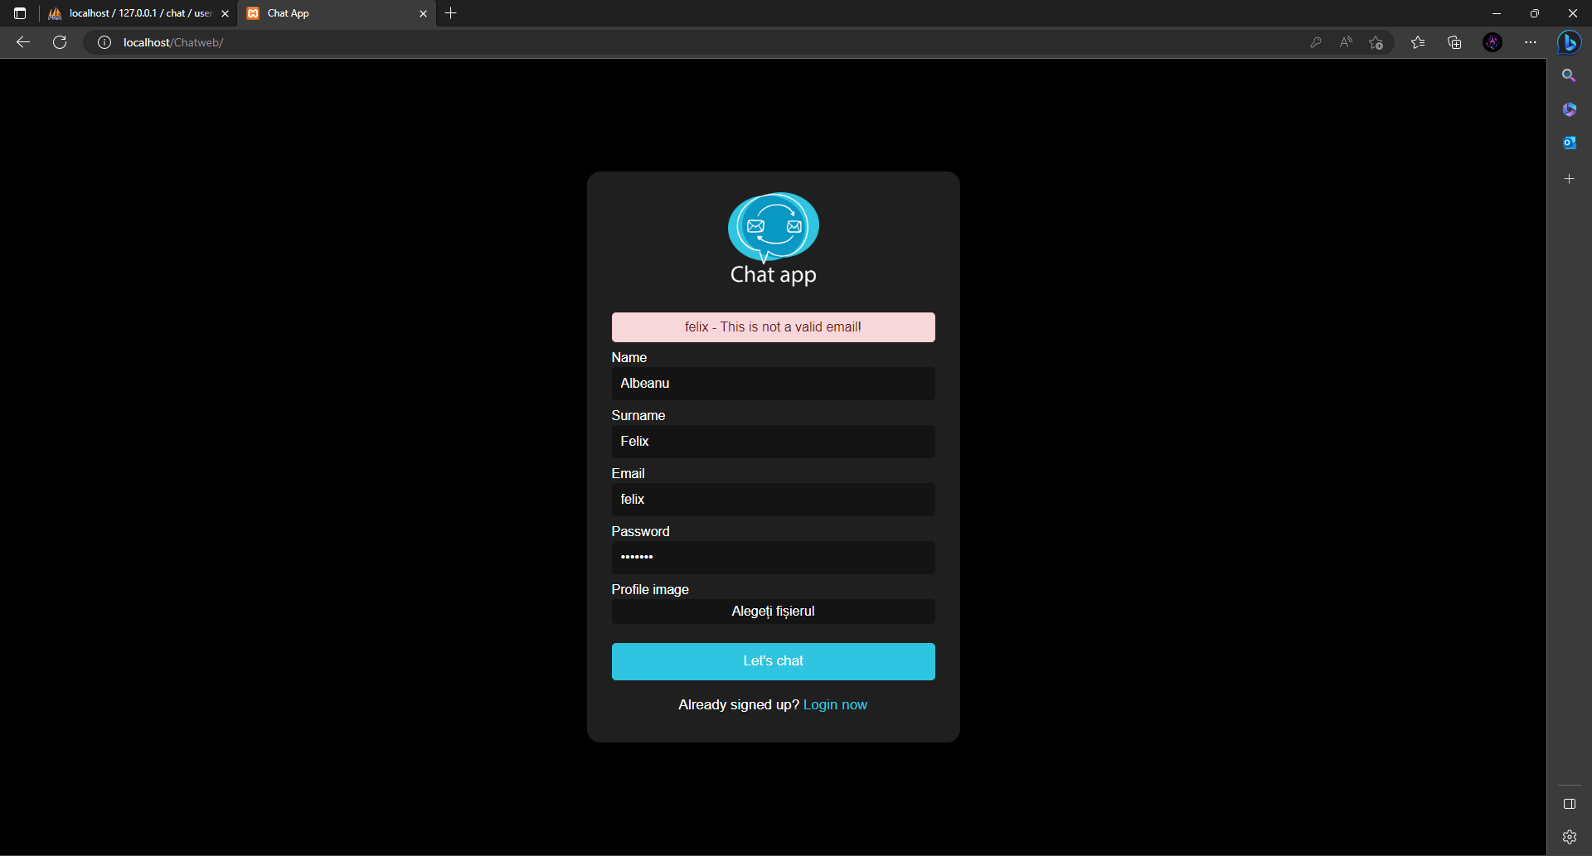

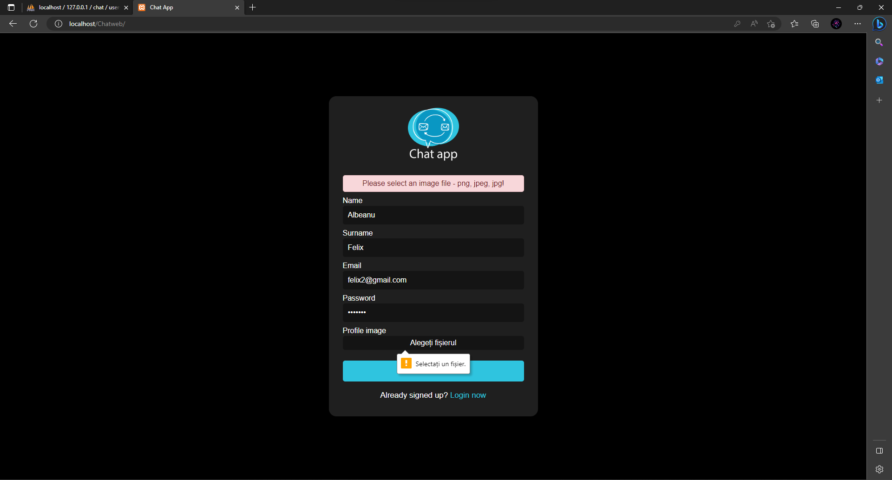 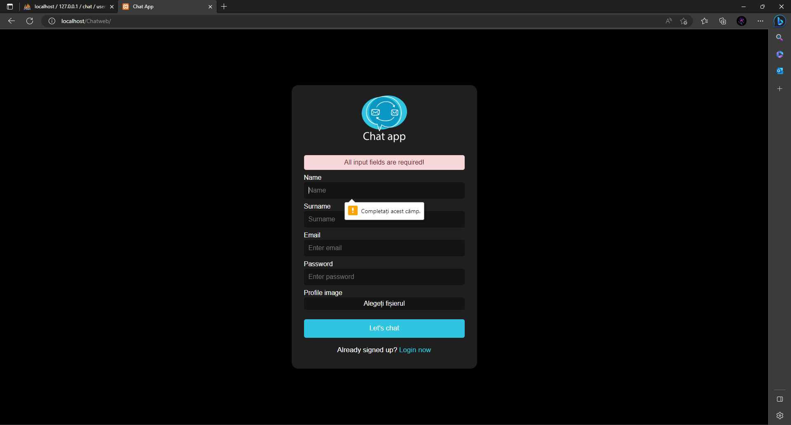

…esti directionat in fereastra cu useri. In cazul in care ti-ai creat deja un profil de utilizator, poti accesa linkul “Login now” ce te va directiona catre formularul de login si viceversa. Acolo se aplica aceeasi validare a emailului.

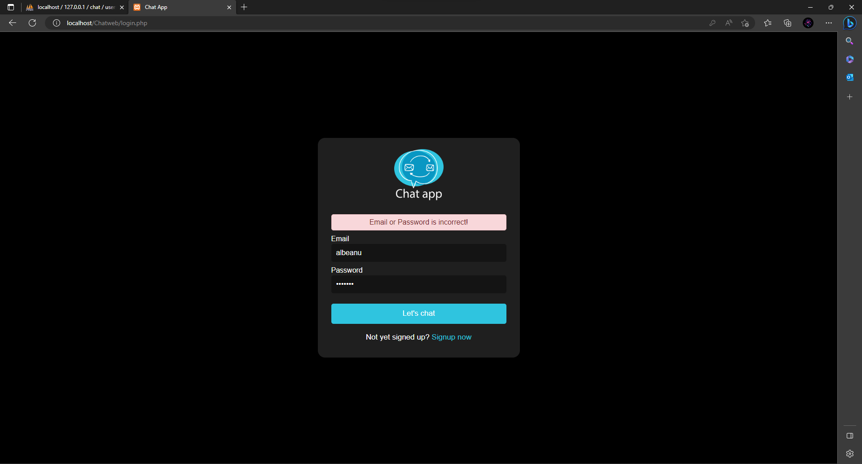

Apoi urmeaza lista de useri si fereastra de chatting.

**Capitol 3**: Structura bazei de date

Baza de date este formata din doua tabele:

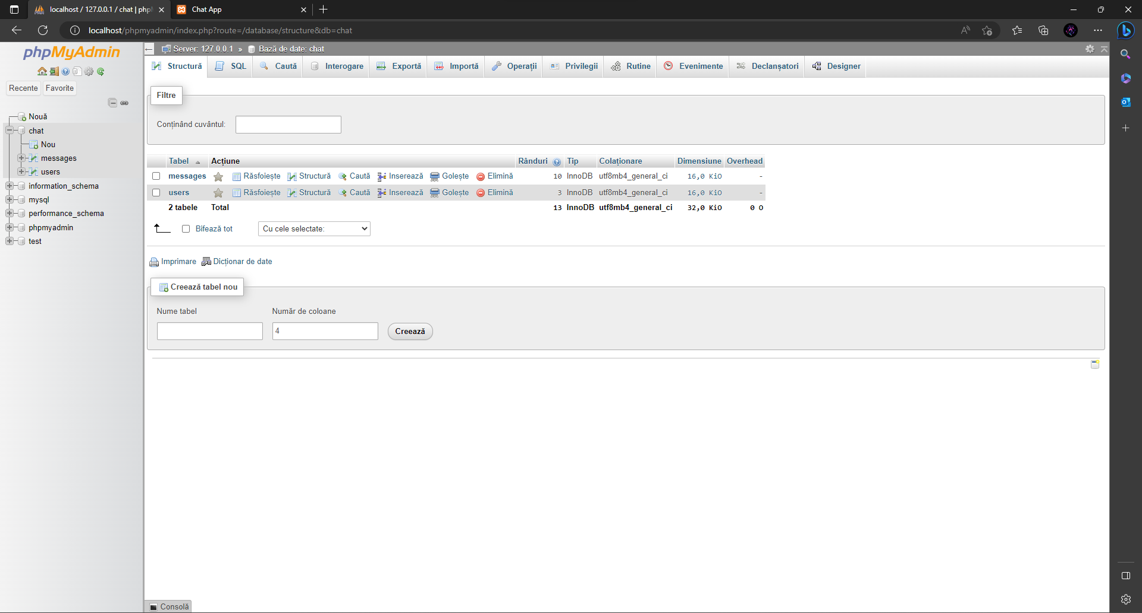

1. Tabelul “users” ce contine coloanele: “user_id”, “unique_id”, “name”, “surname”, “email”, “password”, “img” si “status”.

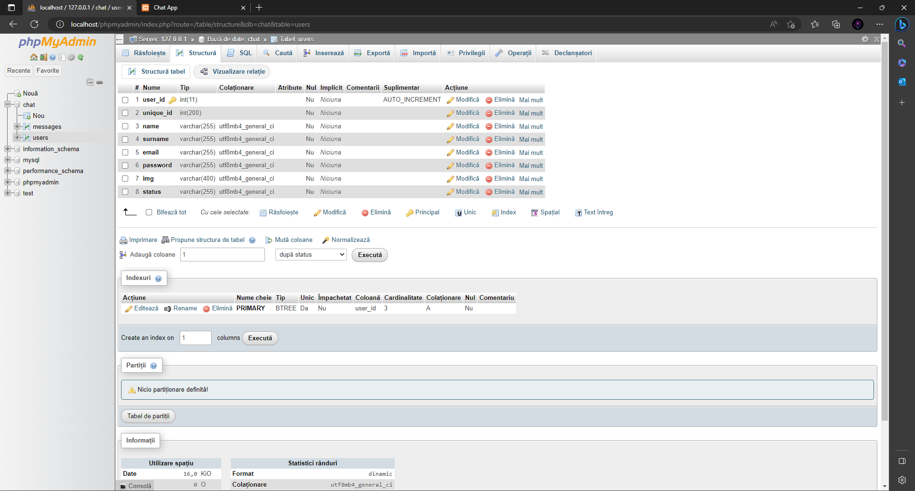

1. Tabelul “messages” ce contine coloanele: “msg_id”, “incoming_msg_id”, “outgoing_msg_id”, “msg”.

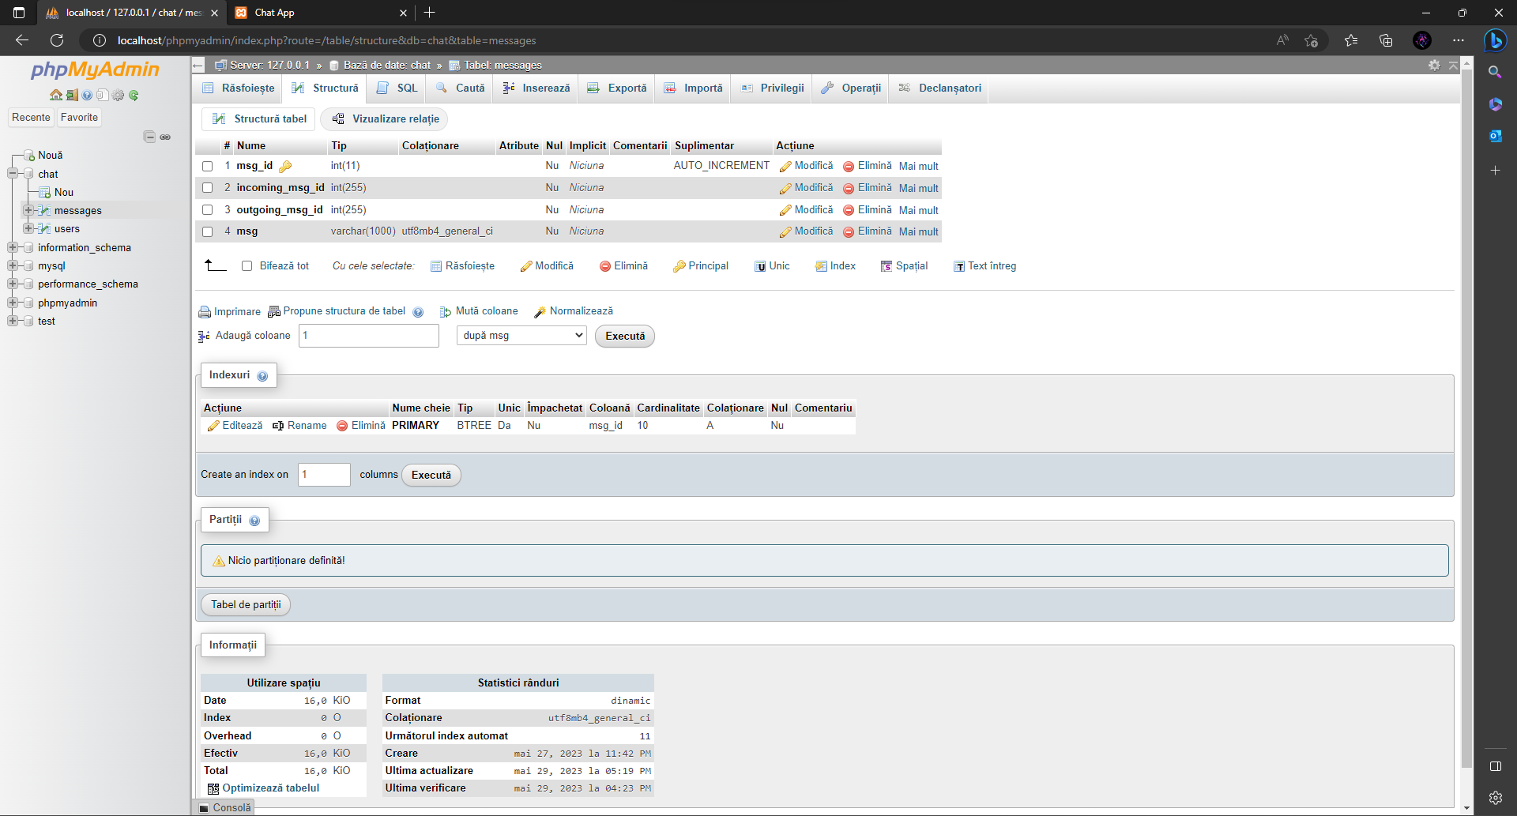

**Capitol 4**: Descriere module si exemple cod

Aplicatia contine doua module:

1. Modul public

Descris prin formuralele de signup si login ce sunt publice oricarui utilizator web.

Exemplu de cod pentru formuralul de signup:

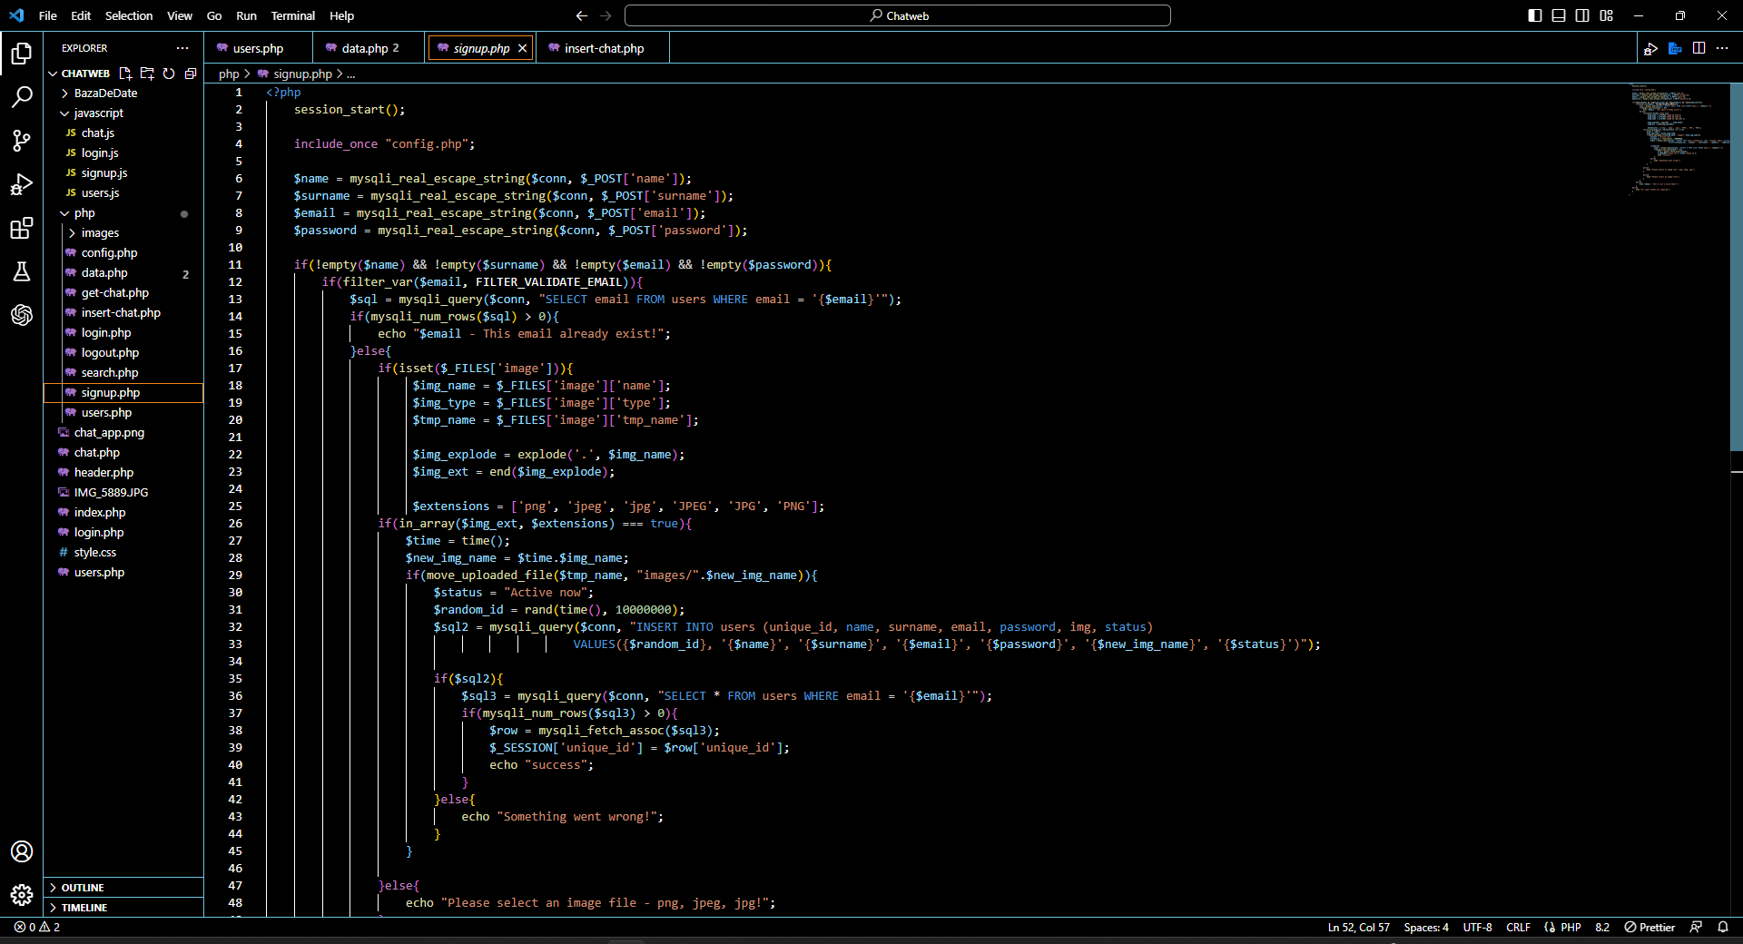

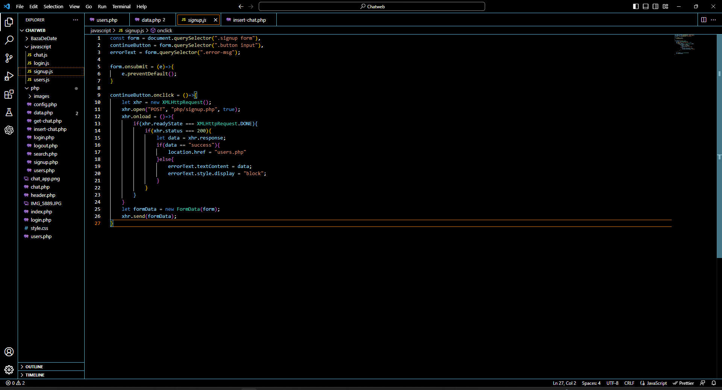

Exemplu de cod pentru formuralul de login:

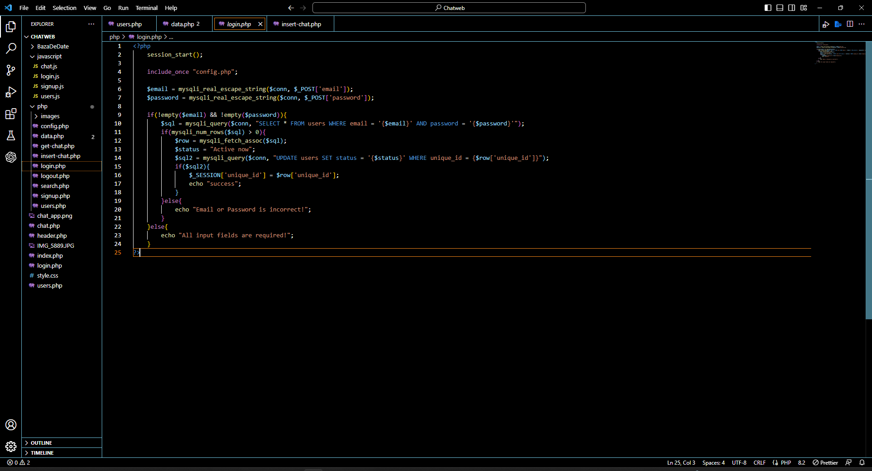

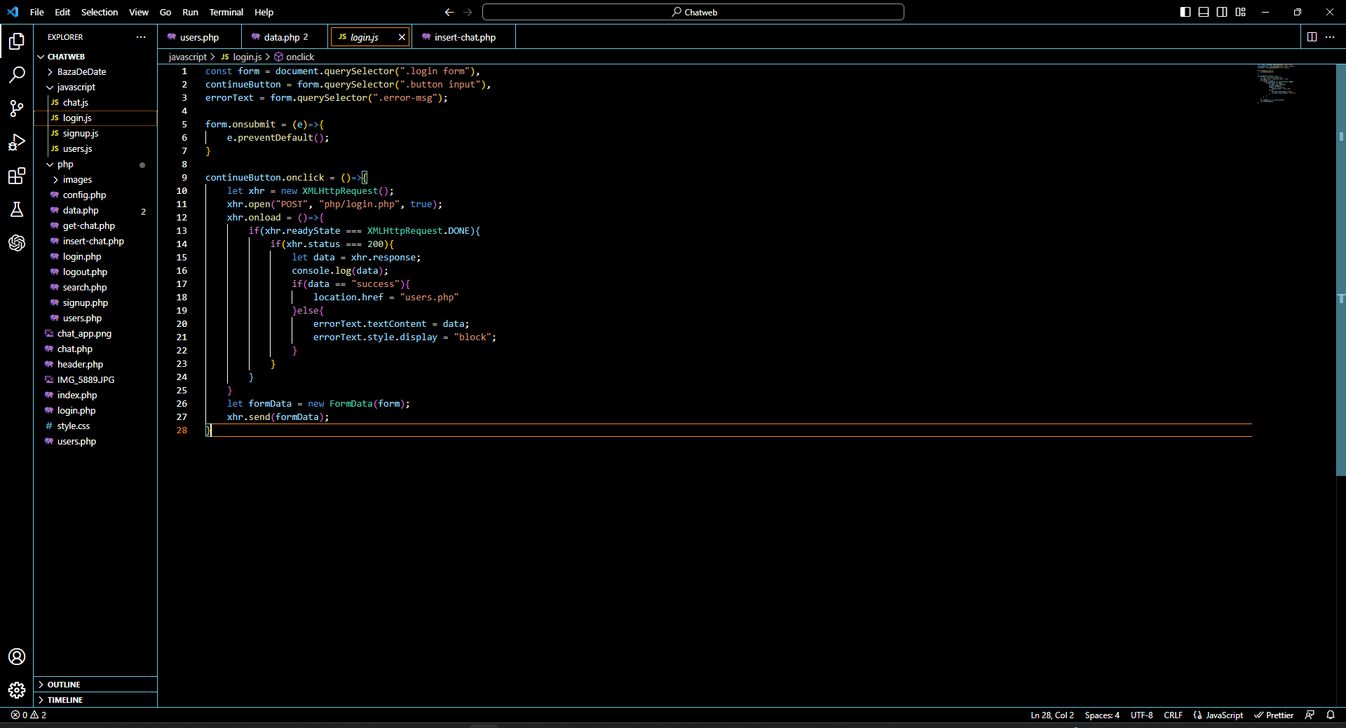

1. Modul privat pentru utilizatori

Descris prin lista de useri si mesajele private ale acestora ce nu pot fi accesate altfel doar prin completarea formularelor cu informatii valide si protejate de o parola personala.

Exemplu de cod pentru restrictionarea listei de utilizatori:

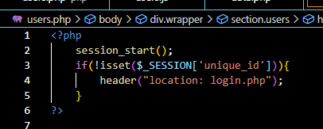

**Capitol 5**: Bibliografie

* [W3Schools Online Web Tutorials](https://www.w3schools.com/)
* <https://www.youtube.com/watch?v=JDn6OAMnJwQ&t=750s>
* <https://www.youtube.com/watch?v=DGr3kz9kBXc&t=161s>
* <https://www.youtube.com/watch?v=NzrP1WvIcAw&t=116s>
* <https://www.youtube.com/watch?v=PX9nJaVOtlc>
* Materiale classroom